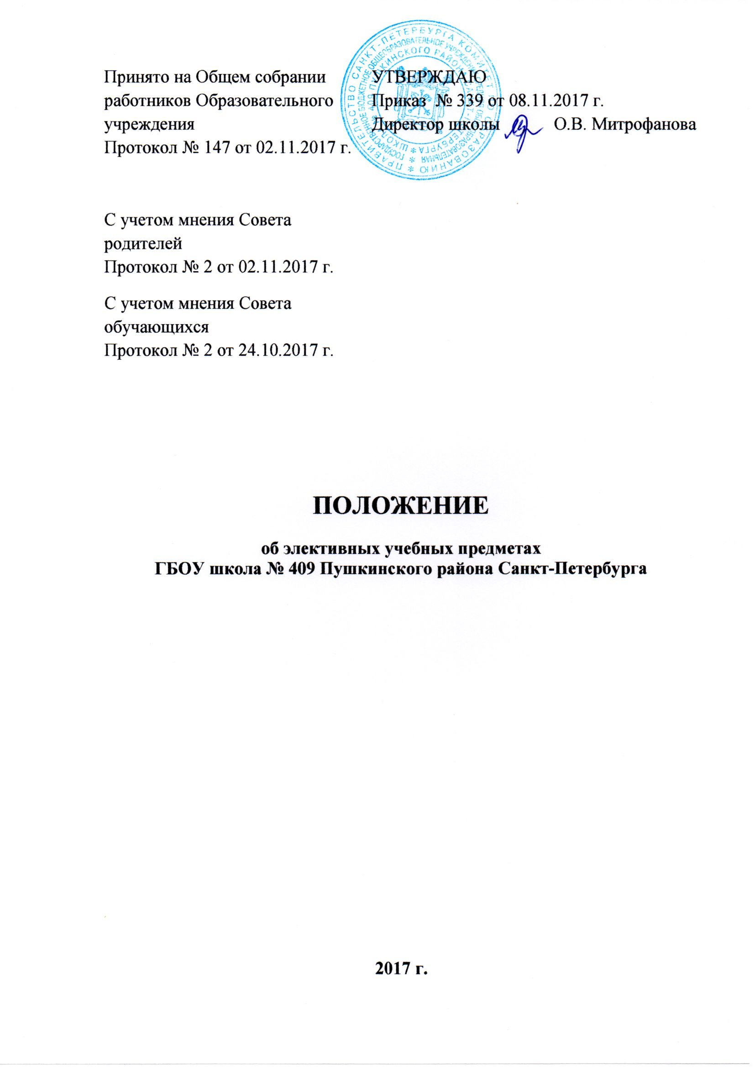

Общие положения

1.1. Настоящее положение разработано в соответствии с:
− | Федеральным законом от 29 декабря 2012 г. № 273-ФЗ «Об образовании в Российской Федерации»,
− | Приказом Министерства образования и науки Российской Федерации от 30 августа 2013 г. № 1015 «Об утверждении Порядка организации и осуществления образовательной деятельности по основным общеобразовательным программам – образовательным программам начального общего, основного общего и среднего общего образования»
− | Приказом МО РФ от 18.07.2002 № 2783 «Об утверждении Концепции профильного обучения на старшей ступени общего образования»
− | Приказ МО РФ от 09.03.2004 № 1312 «Об утверждении федерального базисного учебного плана и примерных учебных планов для образовательных учреждений  Российской Федерации, реализующих программы общего образования»
− | Письмом МО РФ от 13.11.2003 № 14-51-277/13 «Об элективных курсах в профильном обучении»
− | Письмом МО РФ от 04.03.2010 № 03-413 «О методических рекомендациях по реализации элективных курсов»
− | Уставом ГБОУ школа № 409.
1.2. Настоящее Положение об элективных учебных предметах (далее - Положение) является локальным нормативным актом ГБОУ школа № 409 определяет виды элективных учебных предметов на ступенях основного общего и среднего общего образования, порядок организации их изучения, систему оценивания результатов, права и обязанности обучающихся при изучении элективных учебных предметов.
1.3. Элективные учебные предметы (элективные курсы) – обязательные учебные предметы по выбору обучающихся.
− Элективные курсы предпрофильной подготовки - обязательные учебные предметы по выбору обучающихся 9 классов.
− Элективные курсы профильного обучения - обязательные учебные предметы по выбору обучающихся 10-11 классов.
1.4. Элективные курсы являются неотъемлемыми компонентами вариативной системы образовательного процесса на ступенях основного общего и среднего общего образования, обеспечивающими успешное профильное и профессиональное самоопределение обучающихся.
1.5. Самоопределение - процесс и результат выбора личностью собственной позиции, целей и средств самоосуществления в конкретных обстоятельствах жизни, основной механизм обретения и проявления человеком внутренней свободы.
1.6. Профильное самоопределение - самоопределение учащихся в отношении продолжения образования на этапе перехода от унифицированного к вариативному (профильному) образованию.
1.7. Профессиональное самоопределение - самостоятельный выбор профессии, осуществляемый в контексте социализации личности в результате анализа человеком своих внутренних ресурсов, в том числе и своих способностей, и соотнесение их с требованиями профессии.

Элективные учебные предметы на ступени основного общего образования
2.1. На ступени основного общего образования могут быть организованы элективные учебные курсы предпрофильной подготовки двух основных видов:
− Ориентационные элективные курсы проводятся для оказания помощи обучающемуся в его профильном (профессиональном) и социальном самоопределении; помогают ему увидеть многообразие видов деятельности, оценить собственные способности, склонности и интересы и соотносить их с реальными потребностями национального, регионального и местного рынка труда.
− Пробные элективные курсы проводятся для того, чтобы ученик утвердился (или отказался) от сделанного им выбора направления дальнейшего обучения, связанного с определенным типом и видом профессиональной деятельности. Имеют два подвида:
- предметно-ориентированные пробы, которые дают возможность апробировать разное предметное содержание с целью самоопределения; проверяют готовность и способность ученика осваивать выбранный предмет на повышенном уровне; создают условия для подготовки к экзаменам по выбору (по наиболее вероятным предметам будущего профиля);
- профессиональные пробы, ориентированные на знакомство с различными типами и видами профессиональной деятельности, выход на которые имеют различные профили обучения.

Элективные учебные предметы на ступени среднего общего образования
3.1. На ступени среднего общего образования могут быть организованы следующие основные виды элективных учебных курсов профильного обучения.
− | Предметные элективные курсы решают задачи углубления, расширения знания учебного предмета, входящего в базисный учебный план, в том числе:  - элективные курсы повышенного уровня, направленные на углубленное изучение предмета (могут иметь как тематическое, так и временное согласование с профильным учебным предметом);  - элективные спецкурсы, в которых углубленно изучаются отдельные разделы профильного учебного предмета;  - элективные спецкурсы, в которых расширенно или углубленно изучаются отдельные разделы базового курса, не входящие в обязательную программу и др.  - репетиционные элективные курсы, задачами которых может являться: ликвидация имеющихся "пробелов в знаниях" старшеклассника по предметам избранного профиля за предыдущие годы; подготовка к сдаче единого государственного экзамена (ЕГЭ) по предметам на базовом уровне по отдельным, наиболее сложным разделам учебных программ.
− | Межпредметные и надпредметные элективные курсы выполняют функции общекультурного развития и удовлетворения интересов обучающихся к различным областям знаний, отсутствующим в учебном плане.
− | Прикладные элективные курсы имеют своей целью обеспечить знакомство обучающихся с важнейшими способами применения знаний по предмету на практике, развитие их интереса к современной профессиональной деятельности.
3.2. Введение элективных курсов, нацеленных на подготовку к сдаче ЕГЭ по предметам на профильном уровне не допускается, так как учебные предметы профильного уровня предполагают углубленное изучение этих предметов.

Порядок организации изучения элективных учебных предметов
4.1. Элективные курсы реализуются за счёт часов учебного плана из компонента образовательного учреждения:
− в 9 классах – 2 часа,
− в 10-11 классах – не менее 4 часов в неделю.
4.2. Программы элективных курсов должны быть допущены для использования в образовательном процессе в образовательных учреждениях Экспертным научнометодическим советом СПб АППО и обеспечены учебными пособиями, выпущенными организациями, включенными в Перечень организаций, осуществляющих выпуск учебных пособий, которые допускаются к использованию при реализации имеющих государственную аккредитацию образовательных программ начального общего, основного общего, среднего общего образования (Приказ Минобрнауки России от 09.06.2016 № 699).
4.3. Элективные курсы могут иметь различный объем: − в 9 классах – от 12 до 34 часов,
− в 10-11 классах – от 12 до 68 часов.
4.4. Продолжительность изучения элективных курсов: − в 9 классах – до 1 года,
− в 10-11 классах – до 2-х лет.
4.5. Школа должна обеспечить обучающимся возможность выбора элективных курсов.
4.6. Набор обучающихся на элективные курсы осуществляется в начале учебного года в заявительном порядке.
4.7. Группы по изучению элективных курсов могут быть сформированы из обучающихся одного класса или обучающихся одной параллели.

Оценивание результатов изучения элективных учебных предметов
5.1. Текущий контроль успеваемости обучающихся осуществляется без бального оценивания.
5.2. Промежуточная (четвертная, полугодовая, годовая) аттестация обучающихся по элективным курсам осуществляется по системе «зачет» / «незачет».
5.3. Отметку «зачет» получают обучающиеся, предоставившие по окончанию текущего отчетного периода зачетную работу. Форма зачетной работы устанавливается учителей, указывается в рабочей программе.

Права и обязанности обучающихся при изучении элективных учебных предметов
6.1. Обучающиеся имеют право самостоятельного выбора элективных курсов в объеме, определенном учебным планом.
6.2. Обучающиеся обязаны выполнить программы выбранных элективных курсов в полном объёме.
6.3. Посещение элективных курсов обучающимися является обязательным.

